Título em português
Título em inglês

Resumo: O resumo deverá apresentar em sua estrutura quatro elementos básicos, sendo eles: uma breve introdução; objetivo do trabalho; procedimentos metodológicos e; principais resultados. Este deverá conter no máximo 200 (duzentas) palavras em espaço simples (Fonte: Arial/Times New Roman, Tamanho: 10, justificado). Abaixo do resumo deverão constar as Palavras-chave (Fonte: Arial Tamanho: 10) com no mínimo (03) ou no máximo (05) palavras. As palavras-chave devem ser separadas por ponto-e-vírgula, e ao fim não deve conter ponto final. Em seguida, o texto do trabalho deverá ser escrito em (Fonte: Arial, Tamanho: 12), espaçamento 1,5pts e 6pts entre parágrafos, e entre tópicos “uma linha em branco”. O trabalho em deverá ter de 4.000 a 8.000 palavras. Exclui-se deste volume de palavras os elementos pós-textuais (referências).

Palavras-chave: Logística; Produção; Administração

Abstract: The summary should present in its structure of four basic elements, namely: a brief introduction; study objective; methodological procedures and; major results. This should contain a maximum of 200 (two hundred) words single-spaced (Font: Arial, Size: 10, justified). Below the abstract should contain the keywords (Font: Arial, Size: 10) with at least (03) or maximum (05) words. Keywords should be separated by semi-comma, and should not contain final point. Then the text of the paper should be written in (Font: Arial, Size: 12), spaced 1.5 pts and 6pts between paragraphs, between topics and a "blank line". The work should have 4,000 to 8,000 words. Excluded from this volume of words post-textual elements (references).

Keywords: Logistics; Production; Management

Introdução
O objetivo deste documento é auxiliar os autores sobre o formato a ser utilizado nos artigos submetidos ao 3º Congresso Internacional de Logística e Operações do IFSP- Campus Suzano. Este documento está escrito de acordo com o modelo indicado para os artigos, assim, serve de referência, ao mesmo tempo em que comenta os diversos aspectos da formatação. Sugere-se sua leitura atenta. Observe as instruções e formate seu artigo de acordo com este padrão. Recomenda-se, para isso, o uso dos estilos de formatação pré-definidos que constam neste documento. Para tanto, basta copiar e colar os textos do original diretamente em uma cópia deste documento.
O artigo deve ser escrito no formato do programa Microsoft Word 2003, ou superior. Devem ser submetidos no sistema dois arquivos em pdf, um com identificação dos autores e outro sem, conforme os templates disponibilizados.
Se você está lendo este documento, significa que você possui a versão adequada do programa.
Todo artigo deve iniciar sua introdução em sua segunda página.
Na sequência, passo a passo, serão especificados os detalhes da formatação.

Estrutura do Artigo
Sugere-se que o artigo submetido contenha a seguinte estrutura: (i) Introdução, (ii) Revisão de literatura, (iii) Metodologia, (iv) Análise de Resultados e Discussão, (v) Conclusões e (vi) Referências. Cada seção deverá compreender adequadamente e de forma clara e objetiva os assuntos tratados no título.

Título das seções
Os títulos das sessões do trabalho devem ser posicionados à esquerda, em negrito,
numerados com algarismos arábicos (l, 2, 3, etc.) e todas as letras em maiúscula.
Deve-se utilizar texto com fonte Arial, tamanho 12, em negrito. Não coloque ponto final nos títulos.

Subtítulos das sessões
Os subtítulos das sessões do trabalho devem ser posicionados à esquerda, numerados com algarismos arábicos em subtítulos (l.l, 1.2, 1.3, etc.) com todas as letras em maiúscula. Deve-se utilizar texto com fonte Arial, tamanho 12.

Corpo do texto
O corpo do texto deve iniciar imediatamente abaixo do título ou subtítulo das sessões. O corpo de texto utiliza fonte tipo Times New Roman, tamanho 12, justificado na direita e esquerda, com espaçamento 1,5 entre as linhas. O corpo de texto também utiliza um espaçamento de 6 pontos depois de cada parágrafo, exatamente como este parágrafo.
Notas de rodapé: as notas de rodapé podem ser utilizadas sob a formatação de fonte Arial, tamanho 10, justificado na direita e esquerda, com espaçamento simples entre as linhas.
No caso do uso de listas, deve-se usar o marcador que aparece a seguir:
- As listas devem ser justificadas na direita e na esquerda, da mesma maneira que os
- trechos de corpo de texto;
- Use ponto-e-vírgula para separar os itens de uma lista, exceto no último item;
- Recuo a esquerda de 0,63 cm, por 0,63 cm;
- Selecione “Especial: Deslocamento”;
- Espaçamento entre linhas de 1,5 linhas, selecione a opção “Não adicionar espaço entre parágrafos do mesmo estilo”;
- A lista é separada do parágrafo de texto anterior por meia linha em branco (6 pontos) e do parágrafo de corpo de texto seguinte por uma linha (12 pontos);
- Utilizar “e” após o penúltimo item da lista e;
- O estilo "Lista" pode ser usado para que a formatação pré-definida seja corretamente empregada.

É possível, também, o uso de alíneas, que obedecem às seguintes indicações:
- Cada item de alínea deve ser ordenado alfabeticamente por letras minúsculas seguidas de parênteses, como neste exemplo;
- Use ponto-e-vírgula para separar as alíneas, exceto no último item;
- Recuo a esquerda de 0,63 cm, por 0,63 cm;
- Selecione “Especial: Deslocamento”;
- Espaçamento entre linhas de 1,5 linhas, selecione a opção “Não adicionar espaço entre parágrafos do mesmo estilo”;
- A lista de alíneas é separada do parágrafo de texto anterior por meia linha em branco (6 pontos) e do parágrafo de corpo de texto seguinte por uma linha (12 pontos);
- Utilizar “e” após o penúltimo item da lista; e
- O estilo "Alínea" constante deste documento pode ser usado para a aplicação automática da formatação correta de alíneas.
No caso de nova lista de alíneas, a lista alfabética deve ser reiniciada. Veja em seu editor como fazer isso:
- Uma nova alínea, assim, recomeça a partir da letra a);
- Os itens de alínea são separados entre si por ponto-e-vírgula;
- O último item de alínea pode terminar com ponto, dependendo de como segue a escrita do texto.

Formatação de tabelas e figuras
As tabelas, quadro e figuras devem possuir títulos (cabeçalhos) localizados na parte superior antecedidos da palavra que o designa (tabela, figura, esquema, fluxograma, quadro, imagem, etc.), seguidos do número de ordem de ocorrência no texto, em algarismos arábicos e travessão, que serve para separação do título.
O título da tabela deve indicar a natureza e abrangência geográfica e temporal dos dados numéricos, não deve conter abreviações, apenas descrição por extenso de forma clara e objetiva.
As fontes consultadas são obrigatórias, devem estar localizadas na parte inferior contendo notas e outras informações necessárias à sua compreensão. Caso a fonte seja do próprio autor, não é necessário serem mencionadas.
Esses objetos, bem como seus respectivos títulos e fontes consultadas, devem ser centralizados na página (ver exemplos da Figura l e Tabela 1). Para as segundas deve-se utilizar fonte Arial 10, centralizada e não levam ponto final. Use, para isso, os estilos sugeridos "Figura" ou "Tabela" conforme descritos abaixo.
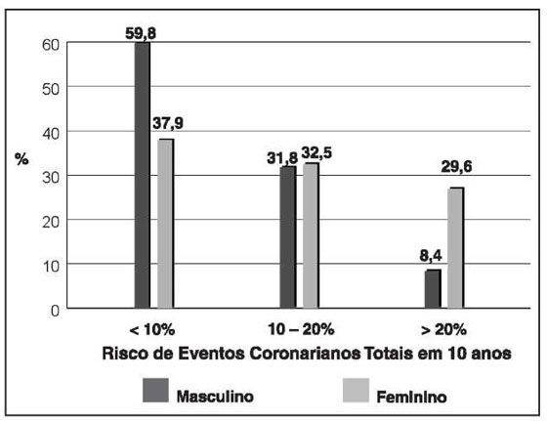
Após as figuras, tabelas, quadro e outros, são separadas do parágrafo de texto posterior por meia linha em branco (6 pontos) e espaçamento entre linhas simples.
Figura 1 - Exemplo de figura Fonte: Adaptado de XYZ (2000)
Todas as imagens, figuras, tabelas, quadro devem ser introduzidos anteriormente ao seu aparecimento no texto, veja Figura 1.
Importante: deve ser evitado o uso de objetos "flutuando sobre o texto". Em vez disso, os objetos devem ser inseridos "alinhados com o texto". Veja em seu editor de textos como fazer isso.

Tabela 1 - Relação estatura x peso x idade (masculino)
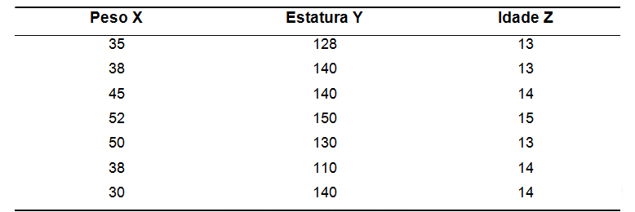
Fonte: Duarte (1985, p.19)

Submissão e classificação dos artigos
Os artigos podem ser submetidos em português, espanhol e inglês.
Se respeitados os limites apresentados na seção 2, serão considerados como propostos e seguirão, portanto, o seu processo de avaliação.
Os artigos aprovados serão publicados nos anais do Congresso.
É importante salientar que poderá ser enviado um número ilimitado de artigos, porém no máximo 3 artigos poderão ser aprovados por autor (não importando em qual relação de autoria), valendo os artigos de pontuação mais alta.

Citaçoes e formatação das referências
Citar corretamente a literatura é muito importante.
A citação de autores ao longo do texto é feita com a inicial em maiúsculo e a data entre parênteses, de acordo com Fulano (2011). Enquanto que a citação de autores ao final do parágrafo deve ser feita com a letra em maiúscula e data e autor entre parênteses (FULANO E BELTRANO, 2012).
Citar trechos de trabalhos de outros autores, sem referenciar adequadamente, pode ser enquadrado como plágio (FULANO et al., 2016)
Para as referências, ao final do artigo, deve-se utilizar texto com fonte Arial, tamanho 12, separadas entre si por um espaço simples em branco, prevendo 6 pontos depois de cada referência, exatamente conforme aparece nas referências aleatórias incluídas a seguir. Diferentemente deste exemplo ilustrativo, somente autores usados no texto devem ser citados nas referências e as referências devem conter todos os autores citados no texto.
As referências devem aparecer em ordem alfabética e não devem ser numeradas.
Todas as referências citadas no texto, e apenas estas, devem ser incluídas ao final, na seção Referências.
As referências são separadas do parágrafo de texto anterior por meia linha em branco (6 pontos) e espaçamento entre linhas de 1,5 linhas.

REFERÊNCIAS
As referências são alinhadas somente à margem esquerda do texto e de forma a identificar o documento.
ANTONIOLLI, P. Information Technology Framework for Pharmaceutical Supply Chain Demand Management: a Brazilian Case Study. Brazilian Business Review, Vitória, v. 13, n. 2, p. 27–55, 1 mar. 2016.
BRASSCOM. Associação Brasileira das Empresas de Tecnologia da Informação e Comunicação. Disponível em: <http://www.brasscom.org.br/brasscom/Portugues/detInstitucional.php>. Acesso em: 15 set. 2017.
IDC. IDC Brazil Semiannual Software Tracker 2015, São Paulo,. São Paulo: [s.n.].
KOTLER, P.; KELLER, K. L. Administração de Marketing. 12. ed. São Paulo: Pearson Prentice Hall, 2006.
MONTEIRO, A.; BEZERRA, A. L. B. Vantagem competitiva em logística empresarial baseada em tecnologia de informação. VI SemeAd - Seminários em Administração FEA-USP. Anais...2003
NEUMANN, L. G. et al. Otimização combinatória empregando algoritmo genético aplicada na análise multivariada de medicamentos manipulados. XXIV Encontro Nacional de Engenharia de Produção. Anais...Florianópolis: ABEPRO, 2004
RAMOS, I. C. DE; DÓRIA NETO, A. D.; MIRANDA, F. C. DE. Uma abordagem didática do Simulated Anneling usando o modelo Markoviano aplicada ao problema do caixeiro viajante. XXXV SBPO. Anais...Natal-RN: SBPO, 2003
SINGH, A. et al. Cloud computing technology: Reducing carbon footprint in beef supply chain. International Journal of Production Economics, v. 164, p. 462–471, 2015.
SLACK, N.; JOHNSTON, R.; CHAMBERS, S. Administração da Produção. 3. ed. São Paulo: Atlas, 2009.
TELECO. Teleco. Disponível em: <http://www.teleco.com.br/ncel.asp>. Acesso em: 15 set. 2017.
TIGRE, P. B.; NORONHA, V. B. Do mainframe à nuvem: inovações, estrutura industrial e modelos de negócios nas tecnologias da informação e da comunicação. Revista de Administração, v. 48, n. 1, p. 114–127, 2013.
WANG, W.; FENG, X. Research on internal layout optimization of logistics node under the conditions of complex terrain based on computer vision and geographical simulation system. Abstract and Applied Analysis, v. 2012, 2012.

